一、Get OCR Text操作的介绍

使用OCR屏幕抓取方法从指示的UI元素或图像中提取字符串及其信息。执行屏幕抓取操作时，还可以自动生成此活动以及容器。默认情况下，使用Google OCR引擎。

二、Get OCR Text在UiPath中的使用

1. 打开设计器，在设计库中新建一个Sequence，为序列命名及设置Sequence存放的路径，然后在Activities中搜索open browser，并将其拖至设计区，且设置打开网站，运行该流程“https://www.baidu.com/”

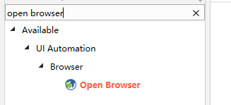

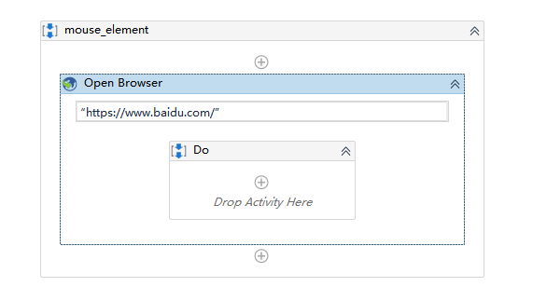

2. 在Activities中搜索 设置文本（set text），并将其拖至设计区，设置输入text为“uipath”，继续在Activities中搜索click，设置点击元素为“百度一下”，运行该流程

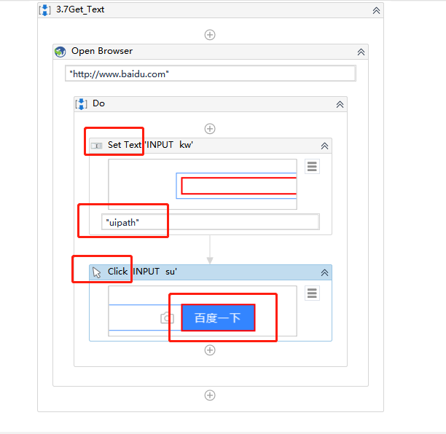

3.   在Activities中搜索 获取ocr文本(Get OCR Text)，并将其拖至设计区，在属性区域设置输出变量为text

#拾取区域

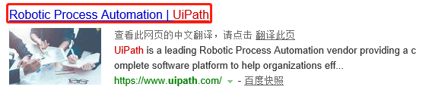

#设置变量text获取文本值

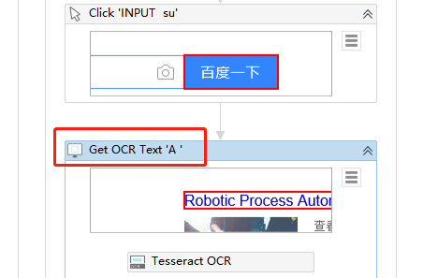

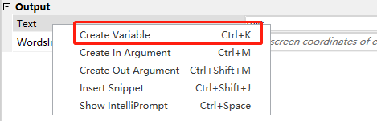

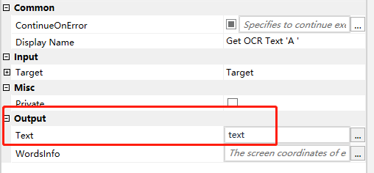

4.  在Activities中搜索 log message，并将其拖至设计区，输入变量text，运行流程

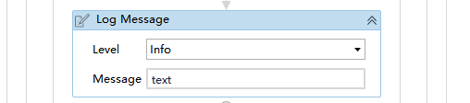

#运行完成，你会看到日志窗口打印了从页面获取的文本信息

总结：以上流程就用到了获取ocr文本(Get OCR Text)的操作